Guide d’installation SercoCAN
Connexion BMW RDC / Français
Ce guide décrit le raccordement de SercoCAN au connecteur BMW RDC, le branchement des feux et le rétablissement de l’alimentation. Avant l’installation, vérifiez que le connecteur de la moto correspond au faisceau fourni. Les photos facilitent le repérage ; l’emplacement réel dépend de la moto.
Modèles compatibles R1200GS / R1250GS / F750GS / R1200RT
R1250RT / F850GS / F900GS
Chaque modèle nécessite le faisceau adaptateur correspondant. Les étapes ci-dessous concernent les connecteurs RDC. Pour les autres versions, suivez les instructions du faisceau adapté.

1 Couper le contact et débrancher la batterie
Coupez le contact, éloignez la clé et attendez la mise en veille de l’électronique. Débranchez d’abord la borne négative (−), puis la borne positive (+), pour éviter un court-circuit si un outil touche le cadre.

2 Repérer le connecteur RDC
Retirez la selle et inspectez la zone électronique arrière. Si la moto dispose d’un module RDC de surveillance de la pression des pneus, utilisez son connecteur d’origine. Sans module RDC, recherchez la fiche de résistance de terminaison ou le bouchon d’origine sur le connecteur correspondant du faisceau.
Vérifiez la forme du connecteur, les broches et le verrouillage. Ne forcez pas l’emboîtement.
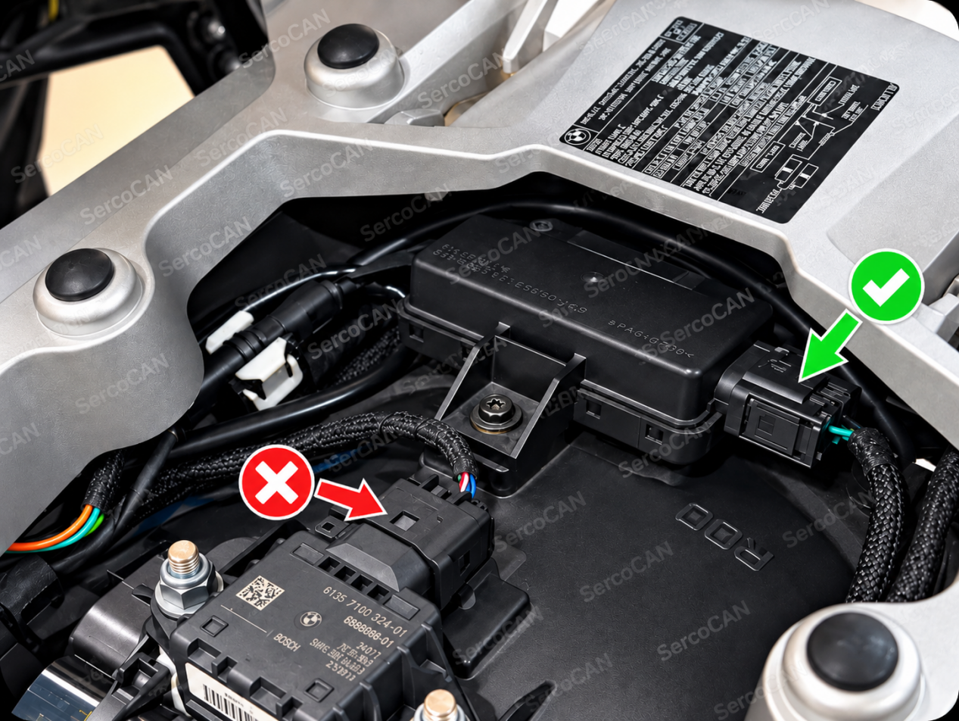
Fig. 1 Flèche verte : raccordement. Croix rouge : ne pas débrancher ici.

3A Motos équipées d’un module RDC
1. Déverrouillez et débranchez le connecteur d’origine du module RDC.
2. Branchez-le à l’extrémité correspondante du faisceau adaptateur SercoCAN, puis raccordez l’autre extrémité au module RDC afin d’intercaler le faisceau.
3. Branchez la fiche ronde du faisceau adaptateur au connecteur SercoCAN. Vérifiez que tous les verrous sont bien enclenchés.

3B Motos sans module RDC
1. Repérez la fiche de résistance de terminaison ou le bouchon d’origine à l’emplacement du faisceau RDC. Vérifiez sa compatibilité avec l’adaptateur fourni, puis déverrouillez-le et retirez-le.
2. Branchez le connecteur du faisceau d’origine à l’extrémité correspondante de l’adaptateur SercoCAN. Rebranchez la fiche de résistance ou le bouchon retiré sur le connecteur restant correspondant de l’adaptateur.
3. Branchez la fiche ronde de l’adaptateur au connecteur SercoCAN. Vérifiez que tous les verrous sont bien enclenchés.
Attention : une fiche de résistance de terminaison n’est pas un simple cache antipoussière. Ne la jetez pas et ne la remplacez pas par un bouchon ordinaire. Si la moto ne possède pas de connecteur libre correspondant, faites d’abord confirmer le faisceau spécifique nécessaire.

4 Brancher les feux et fixer le faisceau
SercoCAN offre quatre connexions : deux pour les feux principaux et deux pour les feux auxiliaires. Respectez les étiquettes du faisceau sans mélanger les groupes. Fixez le boîtier et le faisceau loin des sources de chaleur, des arêtes et des pièces mobiles. La selle ne doit pas pincer les câbles.
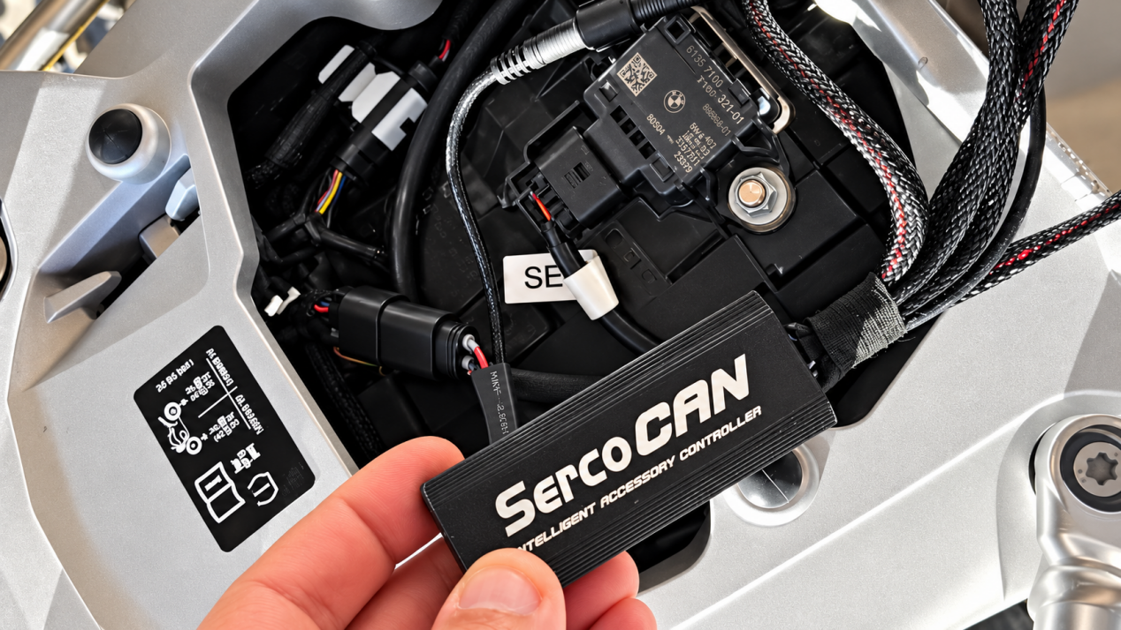
Fig. 2 Boîtier SercoCAN et zone d’installation

5 Rebrancher la batterie
Rebranchez d’abord le câble positif SercoCAN avec fusible et le câble positif d’origine à la borne positive (+). Rebranchez ensuite le câble négatif SercoCAN et le câble négatif d’origine à la borne négative (−). Fiez-vous aux repères de polarité des cosses, et pas uniquement à la couleur des fils.

6 Vérifier le fonctionnement
Vérifiez le verrouillage des connecteurs, le serrage des bornes et la fixation du faisceau, puis mettez le contact. Testez séparément les feux principaux, auxiliaires et leurs commandes. Vérifiez l’absence de nouveaux messages de défaut. Remontez ensuite la selle.
Si les feux ne répondent pas ou si un nouveau défaut apparaît, coupez le contact et contrôlez les connecteurs, les groupes de feux et la polarité. Évitez les débranchements et branchements répétés sous tension.

